**Шаг 1**

Выбранные слова – Лингвоспецифичное слово - **домочадец**; неспецифиное слово – **критерий**

Скрины запросов в корпусе:

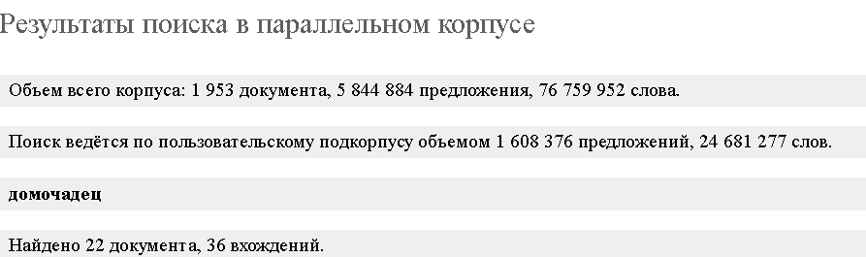

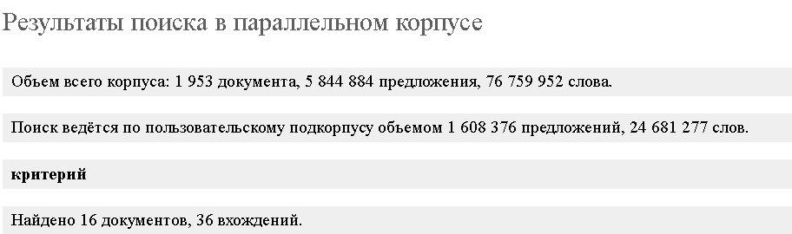

**Шаг 2+3**

Анализ переводов (список слов и количество примеров, распределенных по группам)

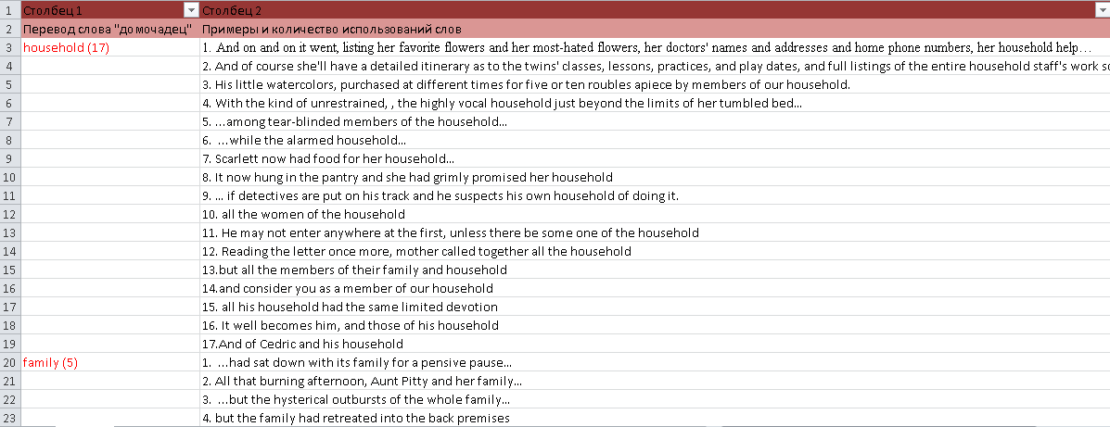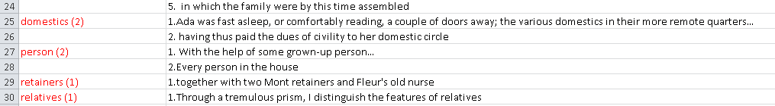

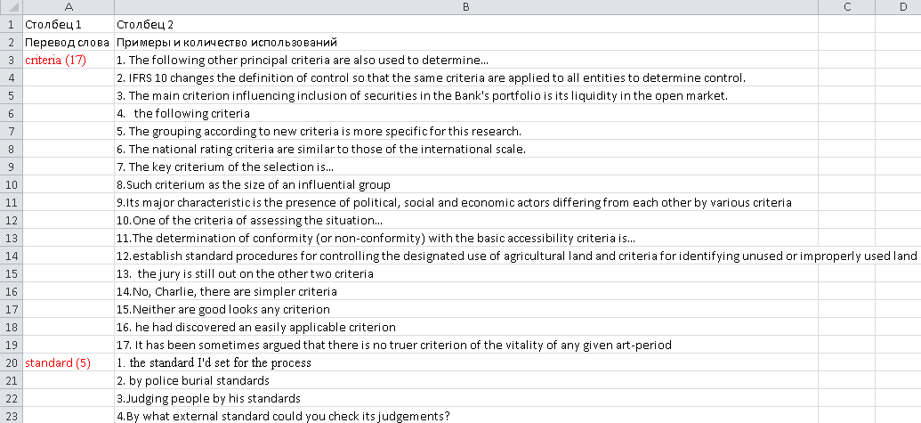

Подсчитанные меры разброса моделей перевода:

**Домочадец (разброс моделей)**

отношение абсолютной частоты самой частотной модели перевода (F (Mmax)) к количеству различных моделей (NumM);

17/6 = 2,83

средняя частота вхождений на одну модель (F (O)/NumM, где F (O) — общее количество вхождений);

36/6=6

отношение абсолютной частоты самой частотной модели перевода к частоте второй (F (Mmax)/F (Msec));

17/5=3,4

отношение абсолютной частоты самой частотной модели перевода к общему количеству вхождений (F (Mmax)/F (O)).

17/36=0,47

**Критерий (разброс моделей)**

отношение абсолютной частоты самой частотной модели перевода (F (Mmax)) к количеству различных моделей (NumM);

17/5=3,4

средняя частота вхождений на одну модель (F (O)/NumM, где F (O) — общее количество вхождений);

36/5=7,2

отношение абсолютной частоты самой частотной модели перевода к частоте второй (F (Mmax)/F (Msec));

17/5=3,4

отношение абсолютной частоты самой частотной модели перевода к общему количеству вхождений (F (Mmax)/F (O)).

17/36=0,47

**Вывод**

Исходя из проведенной работы, можно наблюдать, что лингвоспецифичное слово «домочадец» имеет множество моделей перевода, и не может быть однозначно переведено как «household»; а неспецифичное слово «критерий» очень часть переводится на английский тем же аналогом «criterion», лишь иногда заменяясь на слово «standard» и другие модели перевода.